
FICHE
TECHNIQUE

Client : BRUYERRE
Date de création article : 27/08/2020
Référence : 14754
Désignation : PIQUET GERBERA LAPIN JAUNE
Gencod : 5414951259502
Code douanier : 67029000
Unité de vente : 50 pièces
Poids net du paquet ( kg ) : 0.260
Conditionnement : 50 pièces

Dimensions/Caractéristiques de l’article :

Type de papier / carton : FLEUR ARTIFICIELLE
Diamètre : 4 CM
Hauteur : 10 CM
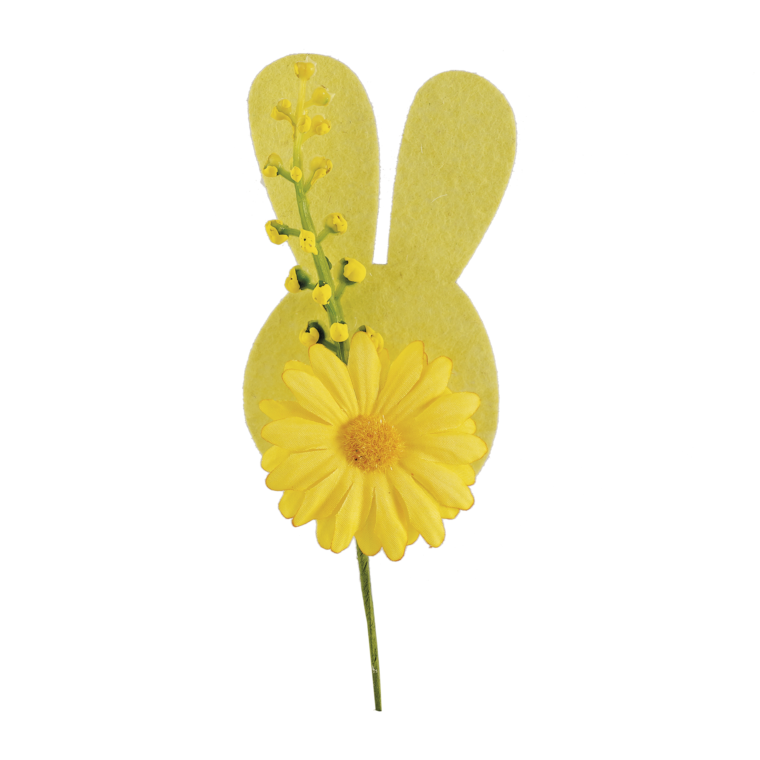
Poids net de la pièce ( gr ) : 5

